商品详情页——模板引擎Freemarker来生成
用来生成静态页面的技术，这样可以让用户去获取已生成好的静态页面，而不用实时生成页面，这样能提高访问页面的效率。

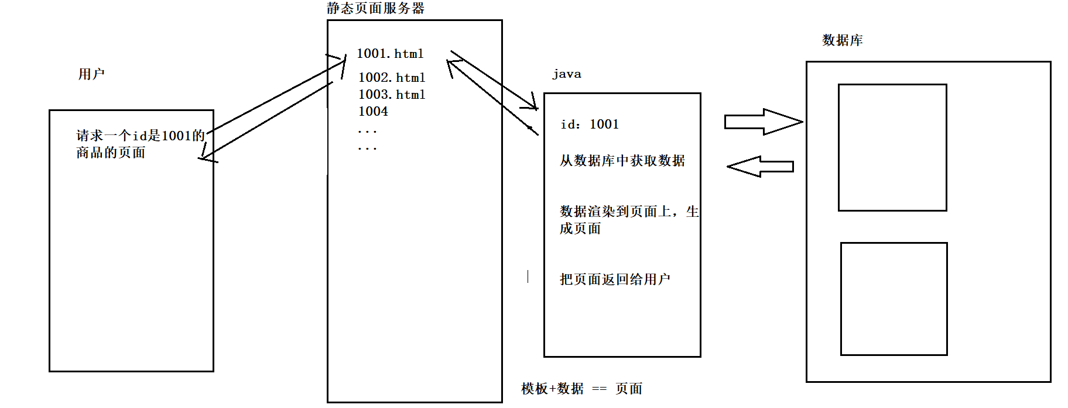

freemarker介绍

Freemarker是一个模板引擎，基于 模板 + 动态的数据，来生成一个静态的页面。

freemarker的使用

引入依赖
<dependency>
<groupId>org.springframework.boot</groupId>
<artifactId>spring-boot-starter-freemarker</artifactId>
</dependency>

在代码中使用
package com.qf.freemarkerdemo;
import freemarker.template.Configuration;
import freemarker.template.Template;
import freemarker.template.TemplateException;
import org.junit.jupiter.api.Test;
import org.springframework.beans.factory.annotation.Autowired;
import org.springframework.boot.test.context.SpringBootTest;
import java.io.FileWriter;
import java.io.IOException;
import java.io.Writer;
import java.util.HashMap;
import java.util.Map;
@SpringBootTest
class FreemarkerDemoApplicationTests {
@Autowired
private Configuration configuration;
@Test
void contextLoads() throws IOException, TemplateException {
//获得模板对象（指向“hello.ftl”模板）
Template template = configuration.getTemplate("hello.ftl");
//数据
Map<String,Object> map = new HashMap<>();
map.put("name","小明");
//输出 output
String path = "D:\\2020\\2002\\freemarker-demo\\src\\main\\resources\\static\\";
Writer out = new FileWriter(path+"hello.html");
//用模板template+数据map，就会生成一个out输出流指向的那个页面（out输出流会生成一个页面）
template.process(map,out);
}
}

静态页面生成的时机（什么时候生成）
在添加商品的时候生成静态页面。目前我们可以集中生成
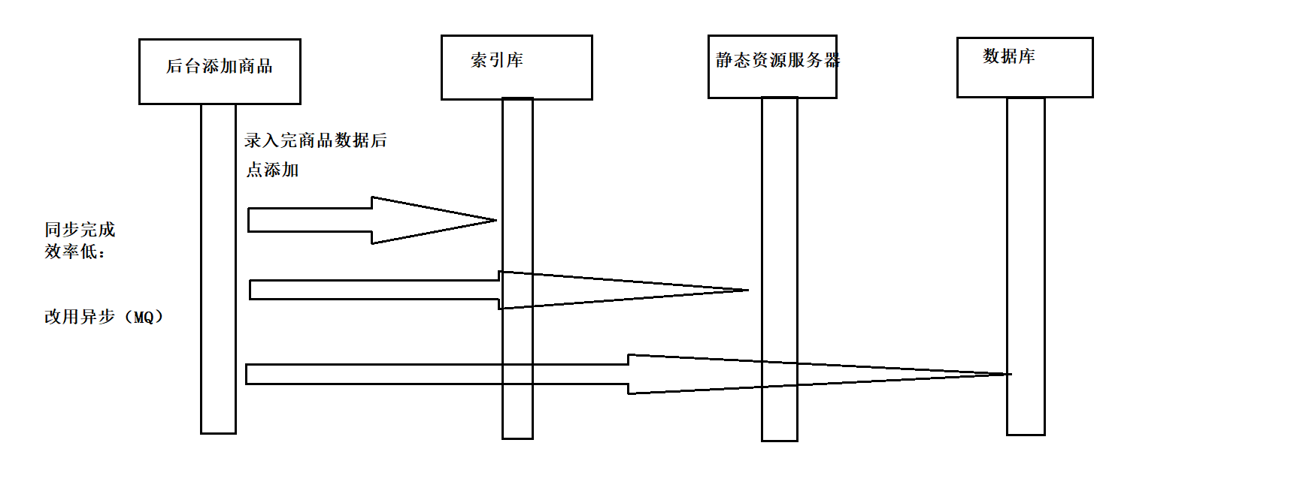

静态页面存放在哪里？
存放在静态资源服务器上——nginx
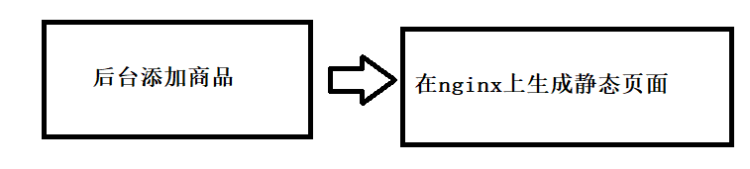

将java程序打成jar包，打包过程中要先把my-shop-common通过maven的install命令 安装到本地仓库中。

打完jar包以后将jar包运行在nginx上，此时所有的静态资源都会生成在nginx本地。
要提前配置这个路径：
# 静态页面的保存路径
pagepath: /usr/local/docker/nginx/wwwroot/pages/

package com.qf.my.shop.page.server.controller;
import com.qf.common.dto.ResultBean;
import com.qf.common.entity.TProduct;
import com.qf.common.mapper.TProductMapper;
import freemarker.template.Configuration;
import freemarker.template.Template;
import org.springframework.beans.factory.annotation.Autowired;
import org.springframework.beans.factory.annotation.Value;
import org.springframework.stereotype.Controller;
import org.springframework.web.bind.annotation.RequestMapping;
import org.springframework.web.bind.annotation.ResponseBody;
import java.io.FileWriter;
import java.io.Writer;
import java.util.List;
@RequestMapping("/page")
@Controller
public class PageController {
@Autowired
private TProductMapper mapper;
@Value("${pagepath}")
private String pagePath;
@Autowired
private Configuration configuration;
@RequestMapping("/initPagesToServer")
@ResponseBody
public ResultBean initPagesToServer(){
//获得所有商品数据
List<TProduct> products = mapper.selectAll();
// String path = "E:\\06《ElasticSearch》\\代码\\spring-cloud-my-shop\\my-shop-page-server\\src\\main\\resources\\static\\";
//创建一个模板
try {
Template template = configuration.getTemplate("introduction.ftl");
for (TProduct product : products) {//product: 图片、 名称、 描述、价格
String fullpath = pagePath + product.getId()+".html";
Writer out = new FileWriter(fullpath);
template.process(product,out);
}
return ResultBean.success("生成完毕",null);
} catch (Exception e) {
e.printStackTrace();
}
return ResultBean.error();
}
}

购物车系统

购物车系统的类型
对于淘宝、天猫、闲鱼、飞猪等等，要添加商品到购物车中都必须先得登录。

对于京东、当当等，可以实现未登录也能将商品添加到购物车中。（实现这种）

购物车的数据要存放在哪里？

存放在MySQL数据库里

未登录状态下没有用户标识，所以不适合存mysql，而且即使要存，购物车业务对数据库操作是比较频繁的，因此也不建议存MySQL

存本地： 只能存Cookie
cookie大小有限
而且Cookie的值是String字符串，实际要存一个List<CartItem>
而且购物车中的数据结构是比较复杂的，除了商品名称、价格、数量、加车时间（排序），而且购物车中的数据还经常会被更新。

存缓存服务器redis中
Redis的性能ok，而且数据类型也不单一

未登录状态下：
- 用什么来标识客户端
- Redis中具体的购物车数据的数据结构
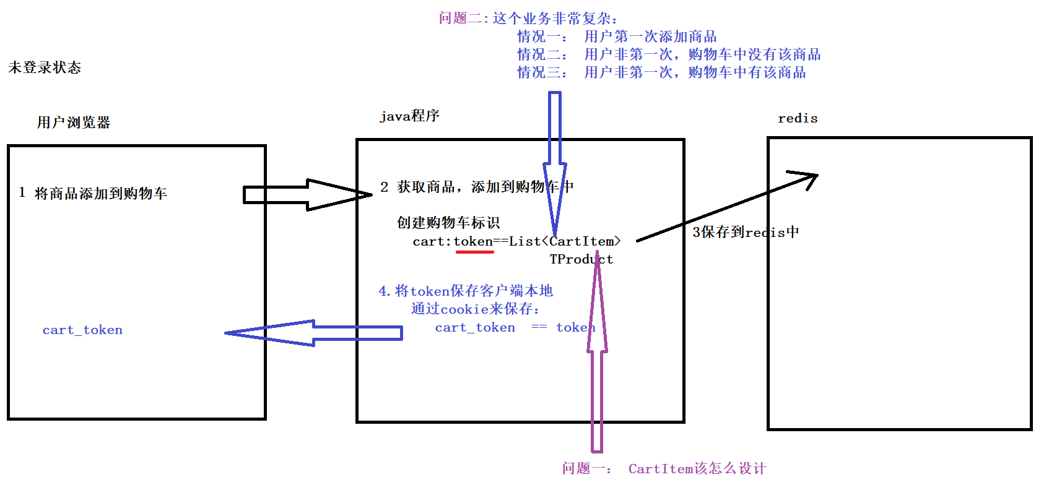

Redis中购物车的数据结构该如何设计
TProduct类型： id、 pname price pimage status flag....

CartItem: id、count、updatedTime

三、未登录状态下购物车的实现

1.添加商品到购物车中

具体的业务逻辑：
有以下几种情况需要考虑：

- 当前用户没有购物车
创建购物车集合，创建CartItem对象，把CartItem对象添加到集合里，再组织token为键，把集合存入到redis中，并且把token存入客户端本地。

- 当前用户有购物车，购物车中没有该商品
先获得用户携带的token,从redis中获取用户的购物车,判断发现购物车中没有该商品，直接将该商品存入到集合中，集合再更新回redis中。

- 当前用户有购物车，且购物车中有该商品
先获得用户携带的token，从redis中获取用户的购物车，判断发现购物车中有该商品，商品的数量要进行叠加，而且商品的更新时间要更新，再把集合更新回redis中。

Controller
package com.qf.my.shop.cart.controller;
import com.qf.common.constant.CookieConstant;
import com.qf.common.dto.ResultBean;
import com.qf.common.util.StringUtil;
import com.qf.my.shop.cart.service.ICartService;
import org.apache.commons.lang.StringUtils;
import org.springframework.beans.factory.annotation.Autowired;
import org.springframework.data.redis.core.RedisTemplate;
import org.springframework.stereotype.Controller;
import org.springframework.web.bind.annotation.CookieValue;
import org.springframework.web.bind.annotation.RequestMapping;
import org.springframework.web.bind.annotation.ResponseBody;
import javax.servlet.http.Cookie;
import javax.servlet.http.HttpServletResponse;
@Controller
@RequestMapping("/cart")
public class CartController {
@Autowired
private RedisTemplate redisTemplate;
@Autowired
private ICartService cartService;
@RequestMapping("/add")
@ResponseBody
public ResultBean addCart(Long id, int count,
@CookieValue(name = CookieConstant.CART_TOKEN,required = false)String cart_token,
HttpServletResponse response){
if(StringUtils.isBlank(cart_token)){
cart_token = StringUtil.crtToken();
Cookie cookie = new Cookie(CookieConstant.CART_TOKEN,cart_token);
cookie.setPath("/");
response.addCookie(cookie);
}
return cartService.addCart(id, count, cart_token);
}
}

Service
package com.qf.my.shop.cart.service.impl;
import com.qf.common.constant.RedisConstant;
import com.qf.common.dto.ResultBean;
import com.qf.common.util.StringUtil;
import com.qf.my.shop.cart.entity.CartItem;
import com.qf.my.shop.cart.service.ICartService;
import org.springframework.beans.factory.annotation.Autowired;
import org.springframework.data.redis.core.RedisTemplate;
import org.springframework.stereotype.Service;
import java.util.ArrayList;
import java.util.Date;
import java.util.List;
@Service
public class CartServiceImpl implements ICartService {
@Autowired
private RedisTemplate redisTemplate;
@Override
public ResultBean addCart(Long id, int count, String token) {
//CartItem : id count updatedTime
/*
1）当前用户没有购物车
创建购物车集合，创建CartItem对象，把CartItem对象添加到集合里，
再组织token为键，把集合存入到redis中，并且把token存入客户端本地。
2）当前用户有购物车，购物车中没有该商品
先获得用户携带的token,从redis中获取用户的购物车,判断发现购物车中没有该商品，
直接将该商品存入到集合中，集合再更新回redis中。
3）当前用户有购物车，且购物车中有该商品
先获得用户携带的token，从redis中获取用户的购物车，判断发现购物车中有该商品，
商品的数量要进行叠加，而且商品的更新时间要更新，再把集合更新回redis中。
*/
//当前用户有购物车
//1.组织redisKey
String redisKey = StringUtil.getRedisKey(RedisConstant.CART_TOKEN_PRE, token);
//2.从redis中获取购物车集合
List<CartItem> cart = (List<CartItem>) redisTemplate.opsForValue().get(redisKey);
if(cart==null||cart.size()==0){
//第一次添加商品
cart = new ArrayList<>();
addProduct2Cart(id, count, cart);
return ResultBean.success("添加购物车成功",cart);
}
//3.有没有该商品？
for (CartItem cartItem : cart) {
if(cartItem.getId().longValue()==id.longValue()){
//有该商品：
cartItem.setCount(cartItem.getCount()+count);
//更新时间
cartItem.setUpdatedTime(new Date());
//把集合更新回redis
redisTemplate.opsForValue().set(redisKey,cart);
return ResultBean.success("更新购物车成功",cart);
}
}
//当前购物车没有该商品
addProduct2Cart(id, count, cart);
redisTemplate.opsForValue().set(redisKey,cart);
return ResultBean.success("更新购物车成功",cart);
}
private void addProduct2Cart(Long id, int count, List<CartItem> cart) {
CartItem cartItem = new CartItem();
cartItem.setId(id);
cartItem.setCount(count);
cartItem.setUpdatedTime(new Date());
cart.add(cartItem);
}
}

查看购物车
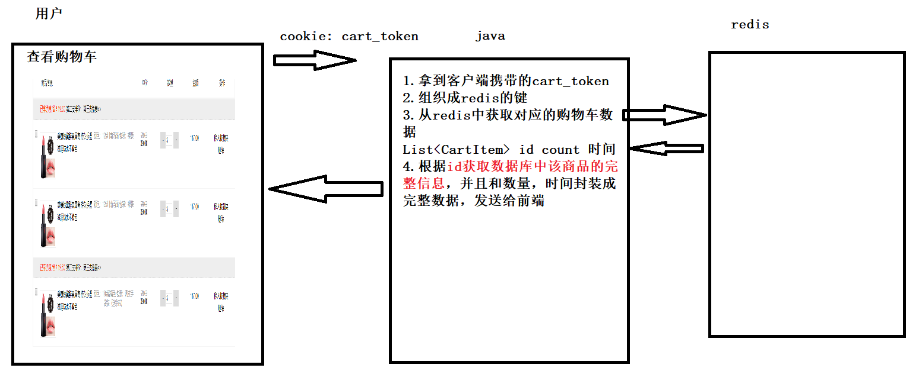

- Controller
@RequestMapping("/show")
@ResponseBody
public ResultBean show(@CookieValue(name = CookieConstant.CART_TOKEN,required = false)String cart_token){
if(StringUtils.isBlank(cart_token)){
return ResultBean.success("当前用户没有购物车",null);
}
return cartService.show(cart_token);
}

- Service
/**
* 查看购物车
* @param cart_token
* @return
*/
@Override
public ResultBean show(String cart_token) {
//1.组织redis的键
String redisKey = StringUtil.getRedisKey(RedisConstant.CART_TOKEN_PRE, cart_token);
//2.去redis中获取购物车
List<CartItem> cart = (List<CartItem>) redisTemplate.opsForValue().get(redisKey);
if(cart==null||cart.size()==0){
return ResultBean.success("当前用户没有购物车",null);
}
//有购物车，redis中获取的购物车数据只有id，count，时间，但是前段要显示的是完整的商品信息和数量和时间。
//因此，就再创建一个实体：商品信息、数量、时间。 cartItem==>cartItemVO
List<CartItemVO> cartItemVOS = new ArrayList<>();
for (CartItem cartItem : cart) {
CartItemVO cartItemVO = new CartItemVO();
Long id = cartItem.getId();
TProduct product = productMapper.selectByPrimaryKey(id);//product对象只是包含了基本的商品数据，但是数量和更新时间还没有
cartItemVO.setProduct(product);
cartItemVO.setCount(cartItem.getCount());
cartItemVO.setUpdatedTime(cartItem.getUpdatedTime());
cartItemVOS.add(cartItemVO);
}
//排序 Comparator 对象是用来指明排序依据，根据更新时间来进行排序
Collections.sort(cartItemVOS, new Comparator<CartItemVO>() {
@Override
public int compare(CartItemVO o1, CartItemVO o2) {
return (int)(o2.getUpdatedTime().getTime()-o1.getUpdatedTime().getTime());
}
});
return ResultBean.success(cartItemVOS);
}

更新购物车

设计思路
- 获取用户携带的token、id、count
- 根据token去redis中获取购物车
- 找到对应id的商品，将count和时间进行更新
- 把购物车存回到redis中

代码实现
@RequestMapping("/update")
@ResponseBody
public ResultBean updateCart(@CookieValue(name = CookieConstant.CART_TOKEN,required = false)String cart_token,
Long id,
int count){
//1.组织redisKey
if(StringUtils.isBlank(cart_token)){
return ResultBean.error("请求出错，请重新访问");
}
String redisKey = StringUtil.getRedisKey(RedisConstant.CART_TOKEN_PRE, cart_token);
//2.获取购物车
List<CartItem> cart = (List<CartItem>) redisTemplate.opsForValue().get(redisKey);
//3.更新数量和时间
for (CartItem cartItem : cart) {
if(cartItem.getId().longValue()==id.longValue()){
cartItem.setCount(count);
cartItem.setUpdatedTime(new Date());
redisTemplate.opsForValue().set(redisKey,cart);
return ResultBean.success("更新成功",cart);
}
}
return ResultBean.error("请求出错，请重新访问");
}

四、已登录状态下添加购物车的实现

1.梳理思路
已登录状态和未登录状态的区别？
用户有id
已登录状态下购物车存哪里？——也存redis
怎么存？——键是什么，值是什么？ 键是用户id, 值是List<CartItem>

从整个结构来看，没太多区别，只不过redis中存的键要么是用户的id（或者是一个标识用户的token）.

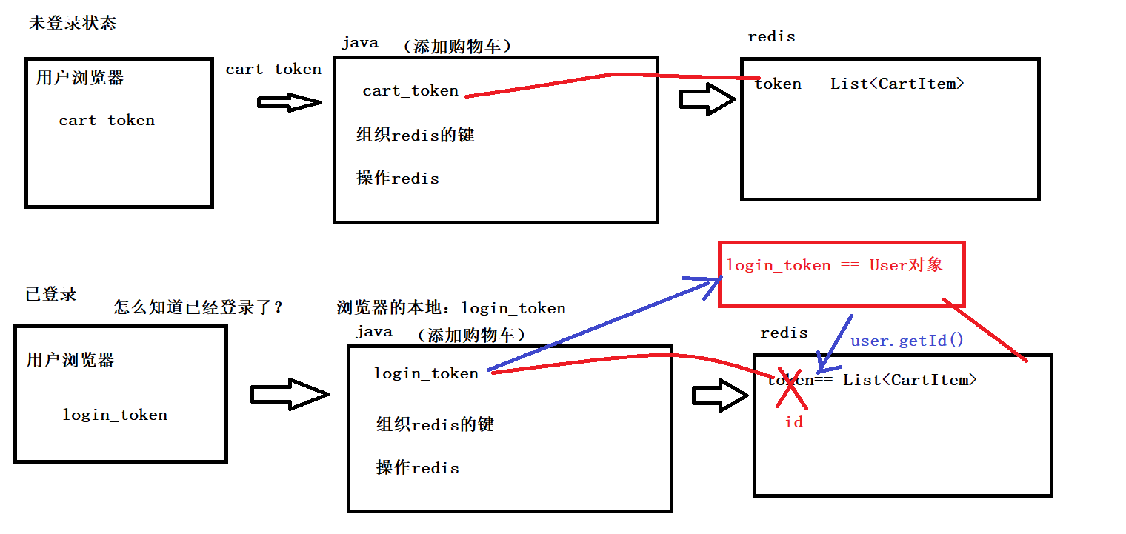

代码实现
@Autowired
private RestTemplate restTemplate;
@RequestMapping("/add")
@ResponseBody
public ResultBean addCart(Long id, int count,
@CookieValue(name = CookieConstant.CART_TOKEN,required = false)String cart_token,
@CookieValue(name = CookieConstant.LOGIN_TOKEN,required = false)String login_token,
HttpServletResponse response){
//1.是否已登录
if(!StringUtils.isBlank(login_token)){
//携带token，访问login服务的checkIsLogin接口，并获得返回的json字符串
HttpHeaders headers = new HttpHeaders();
List<String> cookie_list = new ArrayList<>();
cookie_list.add("login_token="+login_token);
headers.put(HttpHeaders.COOKIE,cookie_list);
String url = "http://LOGIN-SERVER/login/checkIsLogin";
//发送http请求
String json = RestHttpUtil.requestByPost(headers, null, url, String.class, restTemplate);
//user对象中的id
try {
TUser user = JsonUtil.getObjectFromJson(json, TUser.class);
if(user!=null){
//============当前用户已登录============
Long uid = user.getUid();
return cartService.addCart(id,count,uid.toString());
}
} catch (JsonProcessingException e) {
e.printStackTrace();
}
}
//未登录
if(StringUtils.isBlank(cart_token)){
cart_token = StringUtil.crtToken();
Cookie cookie = new Cookie(CookieConstant.CART_TOKEN,cart_token);
cookie.setPath("/");
response.addCookie(cookie);
}
return cartService.addCart(id, count, cart_token);
}

登录完后未登录的购物车要和已登录的购物车进行合并

思路梳理
当点击登录时发生的事情
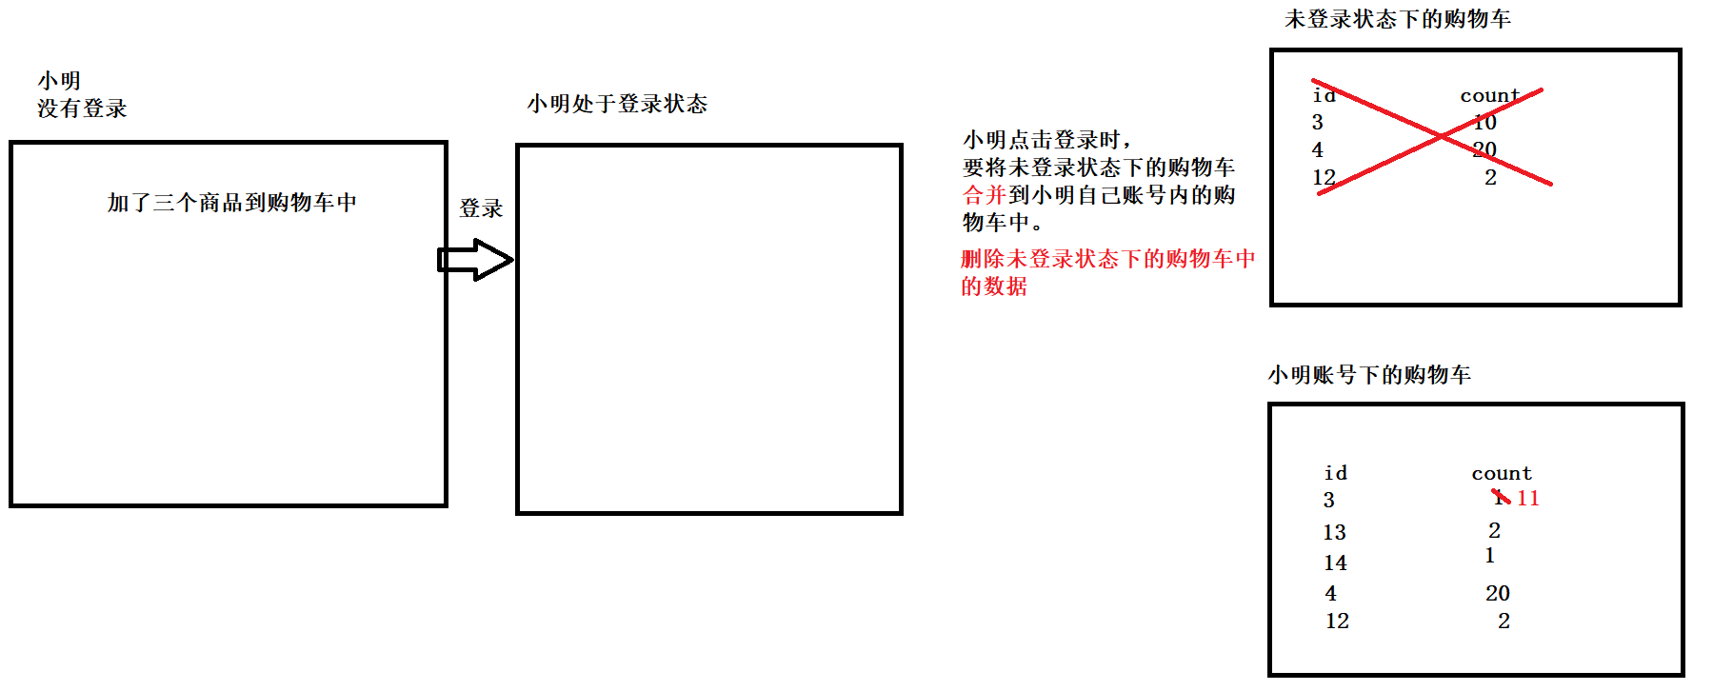

合并逻辑：
合并购物车需要考虑以下几种情况：
- 未登录状态下没有购物车，而已登录状态下有购物车。——不需要合并
- 未登录状态下有购物车，已登录状态下没有购物车。——直接把未登录变成已登录的购物车就行。删除未登录的购物车
- 未登录状态下有购物车，已登录状态下也有购物车。——需要合并，合并完再删除未登录状态下的车。

合并时要实现的业务逻辑
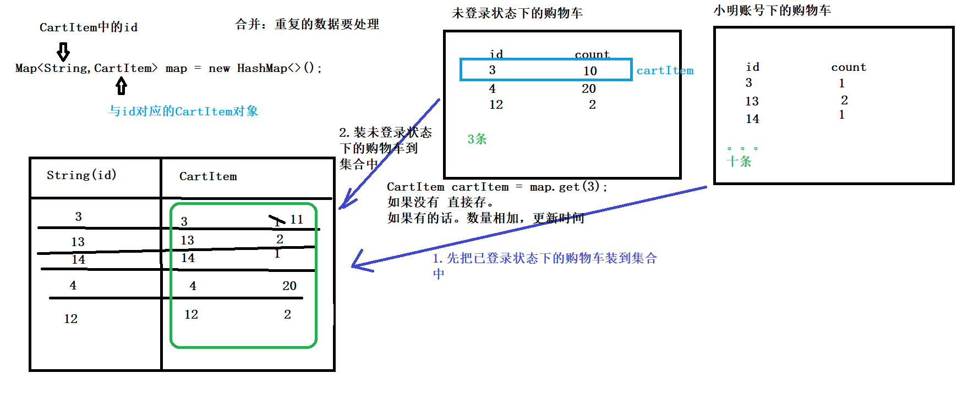

代码实现

@RequestMapping("/merge")
@ResponseBody
public ResultBean merge(@CookieValue(name = CookieConstant.CART_TOKEN,required = false)String cart_token,
@CookieValue(name = CookieConstant.LOGIN_TOKEN,required = false)String login_token,
HttpServletResponse response){
//1.组织两个状态的redisKey
String unLoginRedisKey = StringUtil.getRedisKey(RedisConstant.CART_TOKEN_PRE, cart_token);
String loginUid = getLoginUid(login_token);
String loginedRedisKey = StringUtil.getRedisKey(RedisConstant.CART_TOKEN_PRE, loginUid);
//2.从redis中获取对应的购物车
List<CartItem> unLoginCart = (List<CartItem>) redisTemplate.opsForValue().get(unLoginRedisKey);
List<CartItem> loginedCart = (List<CartItem>) redisTemplate.opsForValue().get(loginedRedisKey);
if(unLoginCart==null||unLoginCart.size()==0){
//1）未登录状态下没有购物车，而已登录状态下有购物车。——不需要合并
Cookie cookie = new Cookie(CookieConstant.CART_TOKEN,"");
cookie.setMaxAge(0);
cookie.setPath("/");
response.addCookie(cookie);
return ResultBean.success();
}
//未登录状态下有购物车
if(loginedCart==null||loginedCart.size()==0){
//已登录状态下没有购物车--直接把未登录变成已登录的购物车就行。删除未登录的购物车
redisTemplate.opsForValue().set(loginedRedisKey,unLoginCart);
//删除未登录的购物车，删redis，删cookie
redisTemplate.delete(unLoginRedisKey);
Cookie cookie = new Cookie(CookieConstant.CART_TOKEN,"");
cookie.setMaxAge(0);
cookie.setPath("/");
response.addCookie(cookie);
return ResultBean.success();
}
//未登录状态下有购物车，已登录状态下也有购物车。——需要合并，合并完再删除未登录状态下的车。
Map<Long,CartItem> map = new HashMap<>();
//1)先把已登录放入map中
for (CartItem cartItem : loginedCart) {
map.put(cartItem.getId(),cartItem);
}
//2)把未登录状态下的购物车也放入到map中
for (CartItem cartItem : unLoginCart) {
//放之前先看看之前的map（已登录状态下的购物车）里有没有该商品
CartItem cartItem1 = map.get(cartItem.getId());
if(cartItem1==null){
//没有
map.put(cartItem.getId(),cartItem);
}else{
//有重复的：更新数量，
cartItem1.setCount(cartItem1.getCount()+cartItem.getCount());
//更新时间
if(cartItem1.getUpdatedTime().getTime()<cartItem.getUpdatedTime().getTime()){
cartItem1.setUpdatedTime(cartItem.getUpdatedTime());
}
}
}
//3）从map中取出合并后的集合
Collection<CartItem> values = map.values();
List<CartItem> crtCart = new ArrayList<>(values);
//4)存到redis中
redisTemplate.opsForValue().set(loginedRedisKey,crtCart);
//5)删除未登录状态下的购物车
redisTemplate.delete(unLoginRedisKey);
//删cookie
Cookie cookie = new Cookie(CookieConstant.CART_TOKEN,"");
cookie.setMaxAge(0);
cookie.setPath("/");
response.addCookie(cookie);
return ResultBean.success();
}

public String getLoginUid(String login_token){
if(!StringUtils.isBlank(login_token)){
//去获得user对象的id
//携带token，访问login服务的checkIsLogin接口，并获得返回的json字符串
HttpHeaders headers = new HttpHeaders();
List<String> cookie_list = new ArrayList<>();
cookie_list.add("login_token="+login_token);
headers.put(HttpHeaders.COOKIE,cookie_list);
String url = "http://LOGIN-SERVER/login/checkIsLogin";
//发送http请求
String json = RestHttpUtil.requestByPost(headers, null, url, String.class, restTemplate);
//user对象中的id
try {
TUser user = JsonUtil.getObjectFromJson(json, TUser.class);
if(user!=null){
//============当前用户已登录============
Long uid = user.getUid();
return uid.toString();
}
} catch (JsonProcessingException e) {
e.printStackTrace();
}
}
return null;
}

修改查看购物车接口
@RequestMapping("/show")
@ResponseBody
public ResultBean show(@CookieValue(name = CookieConstant.CART_TOKEN,required = false)String cart_token,
@CookieValue(name = CookieConstant.LOGIN_TOKEN,required = false)String login_token){
String token = cart_token;
if(!StringUtils.isBlank(login_token)){
//去获得user对象的id
//携带token，访问login服务的checkIsLogin接口，并获得返回的json字符串
HttpHeaders headers = new HttpHeaders();
List<String> cookie_list = new ArrayList<>();
cookie_list.add("login_token="+login_token);
headers.put(HttpHeaders.COOKIE,cookie_list);
String url = "http://LOGIN-SERVER/login/checkIsLogin";
//发送http请求
String json = RestHttpUtil.requestByPost(headers, null, url, String.class, restTemplate);
//user对象中的id
try {
TUser user = JsonUtil.getObjectFromJson(json, TUser.class);
if(user!=null){
//============当前用户已登录============
Long uid = user.getUid();
token = uid.toString();
}
} catch (JsonProcessingException e) {
e.printStackTrace();
}
}
return cartService.show(token);
}

订单模块
当用户完成购物车的操作以后，接下来就要去生成订单。那么订单模块核心要解决的问题是：
订单模块中数据库表该怎么设计？
订单模块中的数据该如何获取？
如何把数据插入到表中？

订单模块中的表结构设计
订单模块中必不可少的两张表： 订单基本信息表、订单详情表（该订单具体的商品）。他们之间构成一对多的关系。
t_order 订单基本信息表
t_orderdetail 订单详情表
t_orderpay 支付记录表
t_ordership 订单配送表
t_orderlog 订单日志表

要完成订单模块，需要生成这五张表的记录。

订单创建的业务流程
